ROMÂNIA ANEXA
JUDEȚUL TULCEA la HCL nr. 12/16.04.2026
COMUNA C.A. ROSETTI
CONSILIUL LOCAL

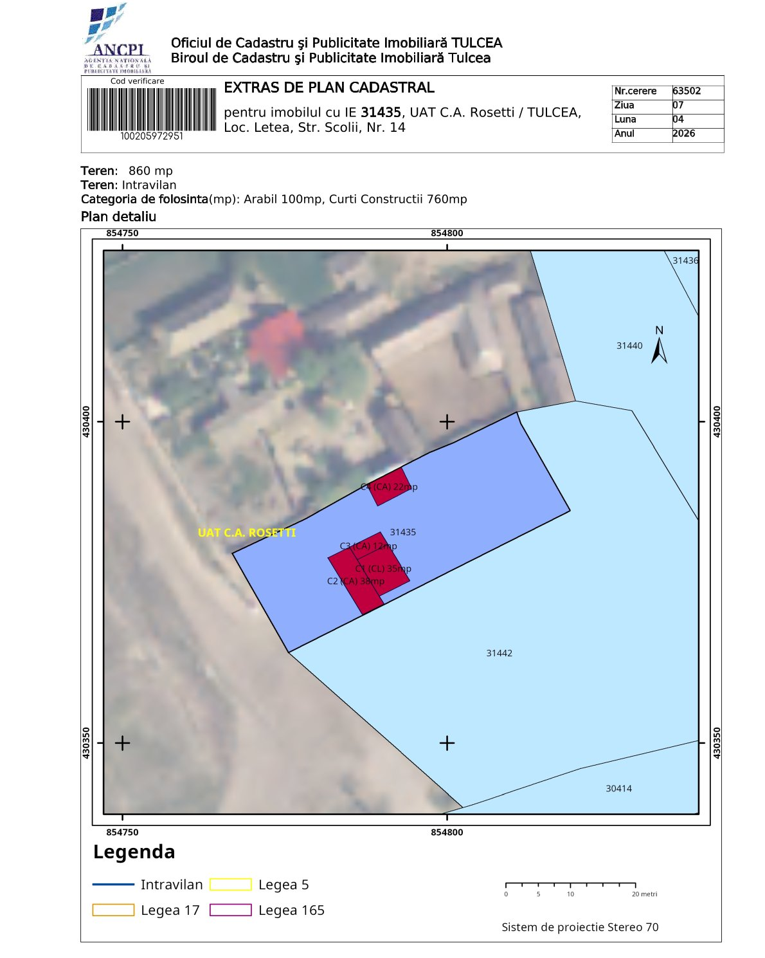

PREȘEDINTE DE ȘEDINȚĂ, CONTRASEMNEAZĂ PENTRU LEGALITATE,
SECRETARUL GENERAL AL COMUNEI C.A. ROSETTI
Florina CHIRIAC Cristina-Valentina COMĂRZAN

